2023 год в Республике Татарстан объявлен Годом национальных культур и традиций (Указ Президента Республики Татарстан № УП-750 от 20 октября 2022 года).
Наш край богат национальностями, культурами и традициями. Понятие национальная культура включает в себя:
язык народа; национальные праздники, обычаи, обряды, ритуалы; исполнительские искусства: песенное, театральное;
устное народное творчество: сказки, сказания, былины, фольклорная проза;
техники традиционных ремесел и промыслов, народных музыкальных инструментов, костюмов, хозяйственной и бытовой культуры.
Одно из основных направлений работы - краеведение. Исследовательская работа по изучению истории сел, истории края, своих корней, тесно связана с изучением народного творчества, традиционного народного искусства, особенно местного.
В Год национальных культур и традиций необходимо организовать мероприятия, которые популяризуют культурно-исторические традиции, способствуют их сохранению, привнести в свои мероприятия местный колорит, традиции, которые могут быть связаны с историей края, региона.
Работа может строиться по нескольким направлениям:
создание выставок, уголков традиционной народной культуры и творчества;
проведение тематических встреч, праздников; проведение мастер-классов по изучению народной культуры.
Библиотекам предоставляется широкий выбор тем и форм работы.
Цикл мероприятий на тему: «Радуга национальных праздников», «В культуре края – душа народа»; Час русской культуры «Славянской земли возрождение»,
- Цикл мероприятий о значении языка «Самое бесценное богатство - язык народа»;
- Познавательное путешествие по пословицам и поговоркам «Пословица – недаром молвится», «Страна фольклора»;
- Выставка - ярмарка народного творчества и культуры «Радуга национальных культур», «Славянские кружева», «Бабушкин сундучок»;
- Литературный час «Богатство и многообразие национальных литератур»;
- Фольклорные посиделки с элементами мастер-класса «У каждой избушки – свои игрушки»;
- Этно-акция «Костюм – наследие веков», к Дню национального костюма;
- Этно-игровая программа «О чем нам расскажет народный костюм», ко Дню национального костюма;
- Интерактивный альманах «Чем дальше в будущее смотрим, тем больше прошлым дорожим»;
- Презентация декоративно-прикладной выставки умельцев-земляков «Россыпь народных талантов»;
- Этнографическая мозаика «Средь обычаев и нравов из далекой старины»;
- Игровая программа «Веселая пора Маслена-лакомка»;
- Фольклорный праздник «Навруз – праздник Солнца и Весны»;
- Познавательно-игровая программа «Секреты бабушкиного полотенца»;
- Творческая мастерская «В мире талантов и увлечений»;
- Этнографическая видео-экскурсия «Обряды и традиции русского народа»;
- Фольклорный праздник «На Ивана, на Купала»;
- Праздничная программа «В гостях у самовара», ко Дню самовара (17 августа);
- Фольклорные посиделки «Радуга национальных культур»;
- Фольклорное путешествие «Старинные народные игры»;
- Фольклорные посиделки «Блины манящим ароматом зовут гостей за щедрый стол»;
- Вечер-встреча «Мастера-умельцы нашего села»;
- Литературно-поэтическая гостиная «Светлый мир народной культуры»;
- Литературная прогулка «Путешествие в мир русской народной сказки», к Дню русской народной сказки;
- Фольклорный праздник «Волшебный короб» (народные песенки, загадки, пословицы, прибаутки, дразнилки)
- Вечер-встреча с творческими людьми «Щедра талантами родная сторона»;
- Фольклорные посиделки «На золотом крыльце сидели…» (считалочки, загадки, потешки, сказки);
- Краеведческая экспозиция «Крупицы прошлого бережно храня…» (вышивка – как вид декоративно-прикладного искусства);
- Фольклорные посиделки «Светлый мир народной культуры»;
- Фестиваль «Волшебная шкатулка народного творчества»;
- Книжный островок «Народы дружат книгами», к Международному дню родного языка (21 февраля);
- Выставка семейных реликвий народного творчества «Из прошлого – в настоящее»;
- Этнографический калейдоскоп «Бабушкин сундучок»;
- Экскурсия в музейный уголок «Здесь живет моя история»;
- Устный журнал «Национальная культура народов России»;
- Краеведческий вечер-респект «Есть в России уголок, милый сердцу городок» (знакомство с творчеством местных авторов);
- Исторический калейдоскоп «Память народная хранит» (экскурсия в музей села);
- Фольклорные посиделки «В мире нет милей и краше песен и преданий наших»;
- Ярмарка народного творчества «Радуга национальных культур»;
- Мастер-класс по декоративно-прикладному творчеству «Кружевные фантазии»;
- Народные гуляния «Приходи честной народ, Масленица всех зовёт!».
Муниципальное бюджетное учреждение
«Тетюшская межпоселенческая библиотека»
Методико-библиографический отдел

Родного края облик многоликий

Библиопамятка
для подготовки мероприятий,
посвященных
Году национальных культур
и традиций

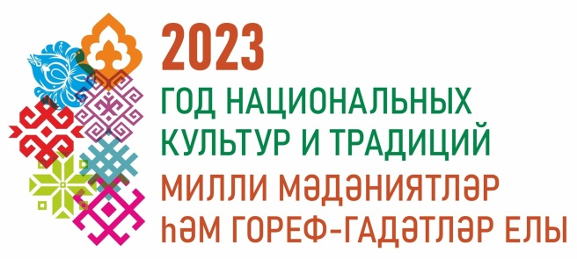
Тетюши
2023 г.

